1. **Deskripsi Perancangan Global**

Merupakan Tahap dimana perencanaan global tentang rancangan desain dari lingkungan deskripsi, Deskripsi Arsitektural dan Deskripsi Komponen

* 1. **Rancangan Lingkungan Deskripsi**

a. Sistem operasi : Windows

b. Bahasa Pemrograman : HTML, CSS, Javascript, dan PHP

c. DBMS : DBMS Adminer

d. Development Tool: PHPmyAdmin(XAMPP) dan Visual Studio Code

* 1. **Deskripsi Arsitektural**

Desain Arsitektur Merupakan gambaran arsitektur atau komponen yang akan diterapkan pada perangkat lunak atau Aplikasi “Hikariya” untuk mempermudah pengembang dalam mengembangkan perangkat lunak ini.

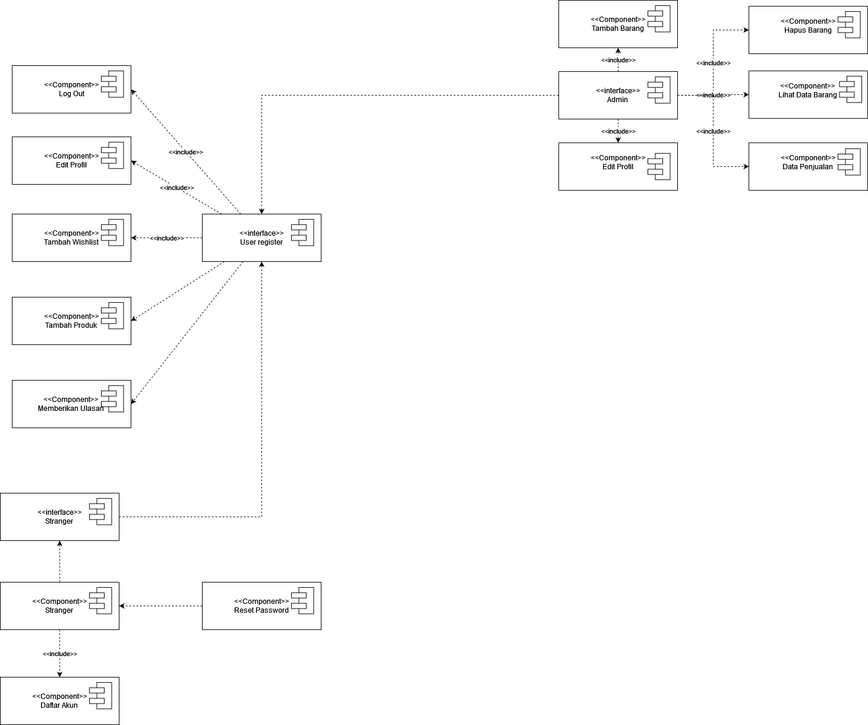

* 1. **Deskripsi Komponen**